Ввод шестнадцатеричного числа через Debug.
Учебно-тренировочная работа.
Вывод символа по коду.
Программа была усовершенствована добавлением команды программного прерывания int 20. Если этого не сделать, то на виртуальной машине программа завершается и невозможно увидеть результат. Однако после окончания программы значения регистров восстанавливаются и невозможно проверить код символа.
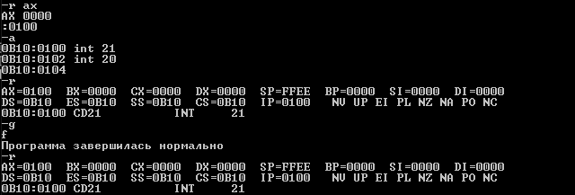
Поэтому программа была дополнена выводом символа из регистра al, в который и помещается код ASCII введенного символа. Выводится две одинаковые цифры потому что одна остается от ввода, а вторая уже выводится программой. Здесь выводится символ именно по его коду.
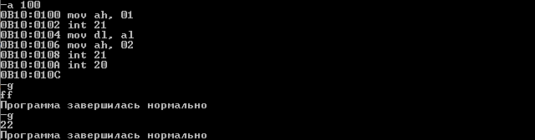
Вывод кода символа
Также для проверки кода введенного символа была написана программа по выводу значения регистра al.
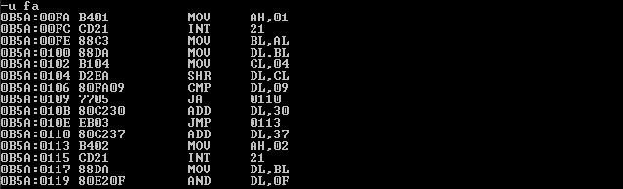
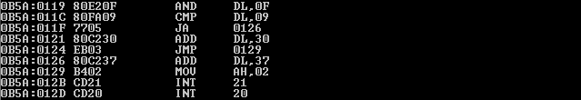
Пример работы программы.
Здесь выводится код символа.
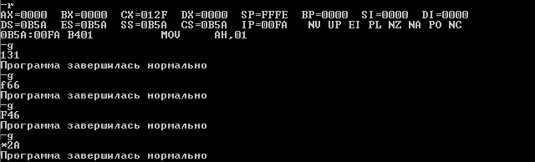
Вывод символа из регистра
Алгоритм ввода шестнадцатеричной цифры, а затем последующего вывода.
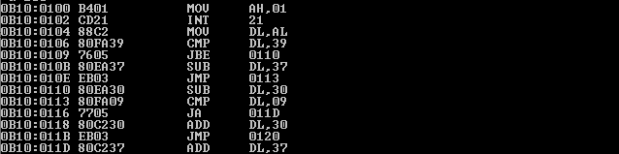
Пример работы программы
Здесь проверяется и выводится то, что в al лежит именно цифра, а не код, так как на виртуальной машине проверить это иначе невозможно.
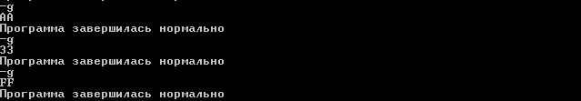
Программу можно усовершенствовать помещением функции 8 в регистр ah, а не 1, который осуществляет дополнительный эхо-вывод.
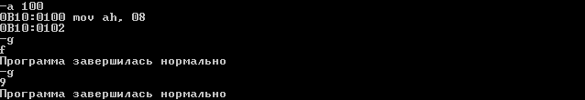
Программа по вводу двузначного шестнадцатеричного числа
Сначала осуществляется ввод двух символов, а затем его вывода для проверки (на виртуальной машине иначе нельзя увидеть введенные символы).
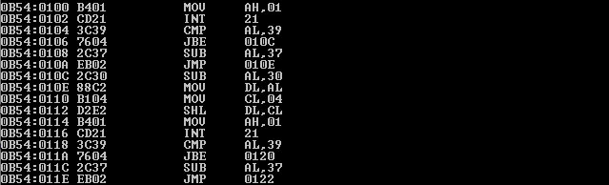
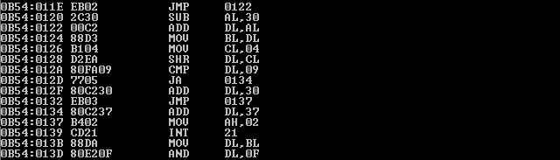
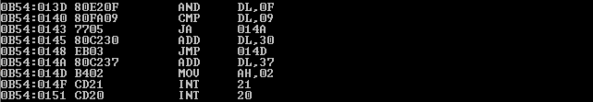
Объяснение кода.
Ввод старшей цифры двузначного шестнадцатеричного числа
mov ah, 01
int 21
cmp al, 39
jbe 10c
sub al, 37
jmp 10e
sub al, 30
mov dl, al
mov cl, 04
shl dl, cl
Ввод младшей цифры двузначного шестнадцатеричного числа
mov ah, 01
int 21
cmp al, 39
jbe 120
sub al, 37
jmp 122
sub al, 30
add dl, al
Вывод старшей цифры двузначного шестнадцатеричного числа
mov bl, dl
mov cl, 04
shr dl, cl
cmp dl, 09
ja 134
add dl, 30
jmp 137
add dl, 37
mov ah, 02
int 21
Вывод младшей цифры двузначного шестнадцатеричного числа
mov dl, bl
and dl, 0f
cmp dl, 09
ja 14a
add dl, 30
jmp 14d
add dl, 37
mov ah, 02
int 21
int 20
Для лучшего вывода можно убрать эхо-вывод
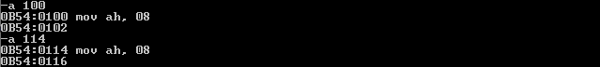
Пример работы программы
Проверка выполнена для чисел, предложенных в тексте работы.
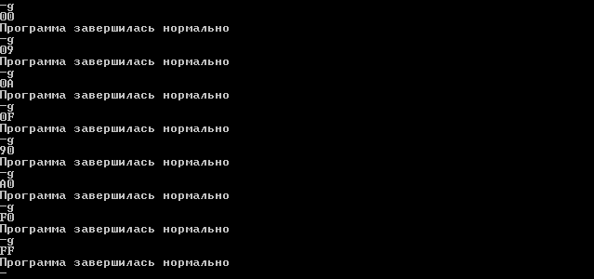
Более совершенный ввод шестнадцатеричных цифр
Была написана процедура, которая разрешает ввод цифры только если введена корректная шестнадцатеричная цифра. Данная процедура также выводит символ на экран (его код сохраняется в регистре dl) и сохраняет символ в регистре bl (выходной параметр).
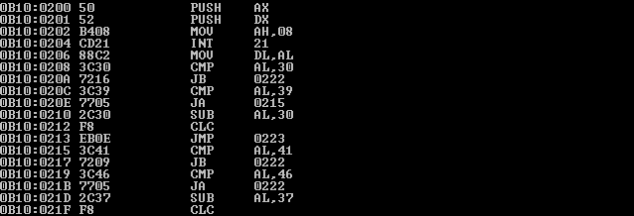
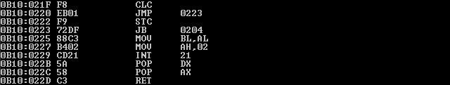
Пример работы программы
Были проверены граничные значения и при вводе символов отличных от шестнадцатеричных цифр ожидание ввода продолжалось.
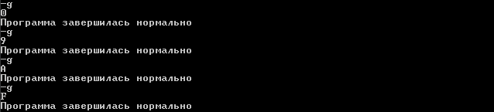
Усовершенствованная программа по вводу двузначного шестнадцатеричного числа
Теперь можно усовершенствовать ранее введенную программу по вводу двузначного шестнадцатеричного числа.
После завершения процедуры в регистре BL находится символ шестнадцатеричной цифры, значит надо этот символ записать в старший байт, например, регистра DL, затем необходимо еще раз вызвать эту процедуру и записать символ в младший байт регистра DL.
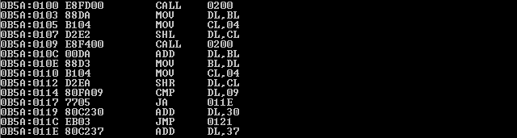
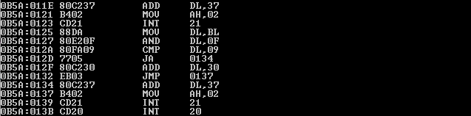

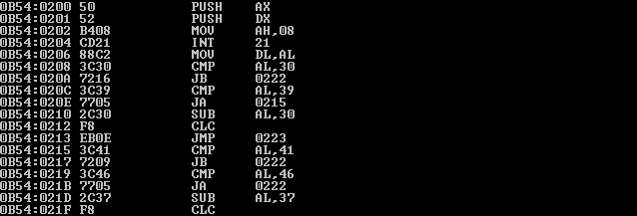
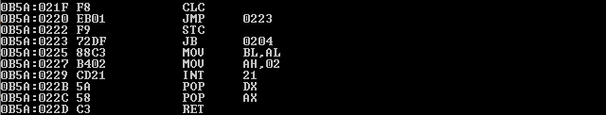
Объяснение кода
Запись цифры в старший байт.
call 200
mov dl, bl
mov cl, 04
shl dl, cl
Запись цифры в младший байт
call 200
add dl, bl
Вывод старшей цифры двузначного шестнадцатеричного числа
mov bl, dl
mov cl, 04
shr dl, cl
cmp dl, 09
ja 11e
add dl, 30
jmp 121
add dl, 37
mov ah, 02
int 21
Вывод младшей цифры двузначного шестнадцатеричного числа
mov dl, bl
and dl, 0f
cmp dl, 09
ja 134
add dl, 30
jmp 137
add dl, 37
mov ah, 02
int 21
int 20
Пример работы программы.
Первые две цифры показывают ввод, а следующие вывод записанного числа. Это сделано для дополнительной проверки программы и визуализации того, что записалось в регистр по итогу так как на виртуальной машине иначе не увидеть значение, помещенное в регистр.
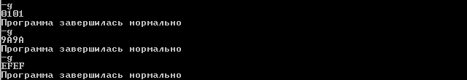
Лабораторная работа 6.
Вывод на экран двух четырехзначных шестнадцатеричных чисел в регистрах с предварительным вводом этих чисел в регистры AX и BX.
Ввод строк
“\n\rВВЕДИТЕ СОДЕРЖИМОЕ РЕГИСТРА $” (адрес 300)
0A 0D 82 82 85 84 88 92 85 20 91 8E 84 85 90 86 88 8C 8E 85 20 90 85 83 88 91 92 90 80 20 24
“AX $” (адрес 31f) | “BX $” (адрес 325) | “\n\r(AX) = $” (адрес 32b) | “ (BX) = $” (адрес 335)
41 58 20 20 20 24 | 42 58 20 20 20 24 | 0A 0D 28 41 58 29 20 3D 20 24 | 20 20 28 42 58 29 20 3D 20 24

Введенные строки
Основная программа (алгоритм):
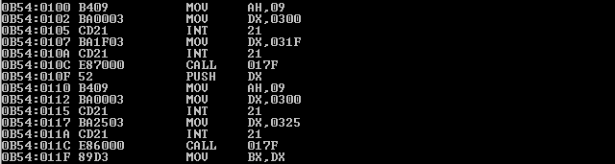
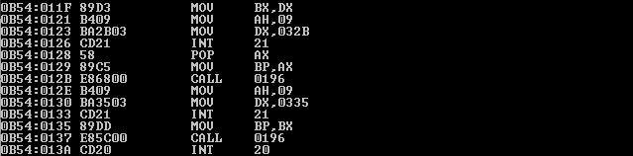
Блок с приглашением на ввод регистра AX и ввода в него значения
Вывод строки “\n\rВВЕДИТЕ СОДЕРЖИМОЕ РЕГИСТРА $” и “AX $”
mov ah, 09
mov dx, 300
int 21
mov dx, 31f
int 21
Вызов процедуры для ввода числа в DX
call 17f
Запись числа в регистр AX из DX
push dx (Сохранение значения регистра ax в стеке так как дальше его необходимо изменить, чтобы использовать для вывода строки)
Блок с приглашением на ввод регистра BX и ввода в него значения
Вывод строки “\n\rВВЕДИТЕ СОДЕРЖИМОЕ РЕГИСТРА $” и “BX $”
mov ah, 09
mov dx, 300
int 21
mov dx, 325
int 21
Вызов процедуры для ввода числа в DX
call 17f
Запись числа в регистр BX из DX
mov bx, dx
Блок с выводом строки и двоичного содержимого регистра AX
Вывод строки “\n\r(AX) = $”
mov ah, 09
mov dx, 32b
int 21
Копирование значения из регистра из AX в BP (вывод осуществляется через регистр BP)
pop ax (Возвращение значения регистра ax)
mov bp, ax
Вызов процедуры для вывода двоичного содержимого регистра BP
call 196
Блок с выводом строки и двоичного содержимого регистра BX
Вывод строки “ (BX) = $”
mov ah, 09
mov dx, 335
int 21
Копирование значения из регистра из BX в BP (вывод осуществляется через регистр BP)
mov bp, bx
Вызов процедуры для вывода двоичного содержимого регистра BP
call 196
Возвращение управления DOS
Завершение программы
int 20

Написание процедур
Для реализации программы необходимо три процедуры:
Процедура для ввода только шестнадцатеричной цифры (процедура, находящаяся по адресу 150 – 17e)
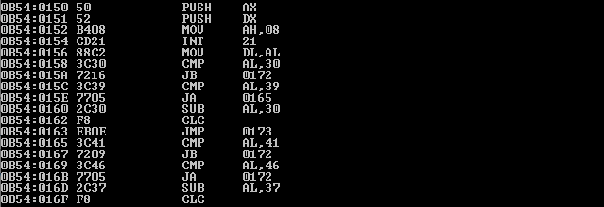
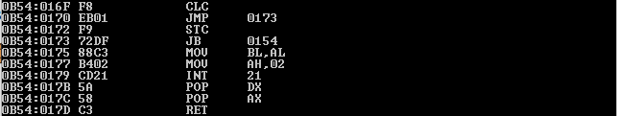
push ax
push dx
mov ah,8
int 21
mov dl, al
cmp al, 30
jb 172
cmp al, 39
ja 165
sub al, 30
clc
jmp 173
cmp al, 41
jb 172
cmp al, 46
ja 172
sub al, 37
clc
jmp 173
stc
jc 154
mov bl, al
mov ah, 2
int 21
pop dx
pop ax
ret
Процедура ввода шестнадцатеричного числа в 16-битный регистр DX (процедура, находящаяся по адресу 17f - 194)
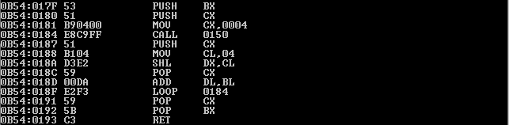
push bx
push cx
mov cx, 04
call 150
push cx
mov cl, 04
shl dx, cl
pop cx
add dl, bl
loop 184
pop cx
pop bx
ret
Процедура вывода содержимого регистра в двоичном виде (процедура, находящаяся по адресу 196 – 1ab)
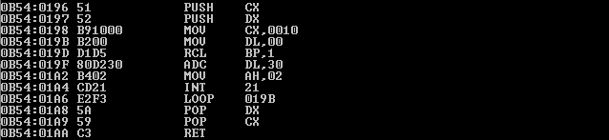
push cx
push dx
mov cx, 10
mov dl, 00
rcl bp, 1
adc dl, 30
mov ah, 02
int 21
loop 19b
pop dx
pop cx
ret

Отладка программы
Для проверки программы и просмотра того, что вводится в регистры были написаны дополнительные участки кода
По адресу 400 находится код, которым можно проверить функцию для ввода шестнадцатеричного числа
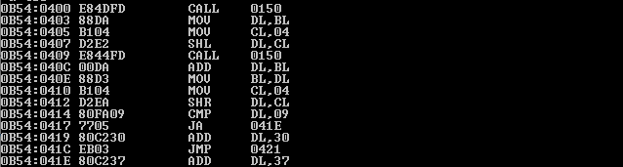
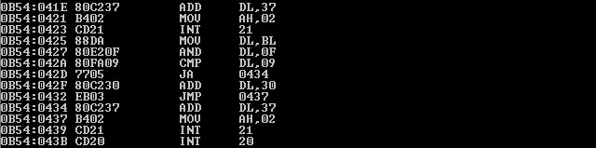
Числа вводятся корректно
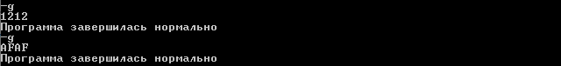
По адресу 450 находится код, которым можно проверить то, что вводится в регистр ax
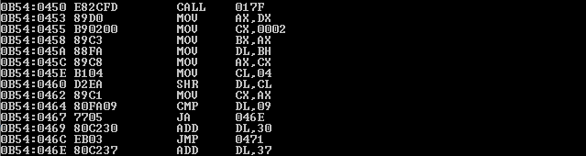
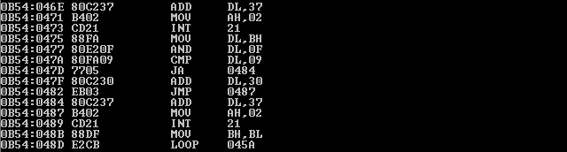
Запись в регистры происходит корректно
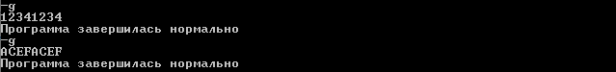

Пример работы программы
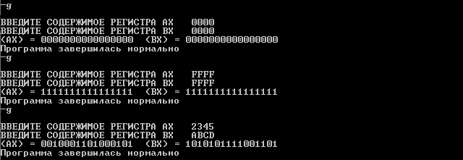
Контрольный пример
Сохранение программы
Программа сохранена под именем 16upd.com

